Инвестиционный паспорт
Кизилюртовского района

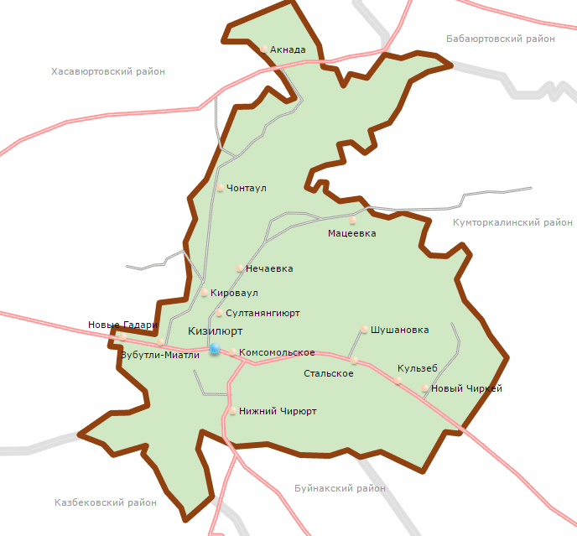

г. Кизилюрт 2018 год

1

Приветственное слово
Главы муниципального района «Кизилюртовский район»

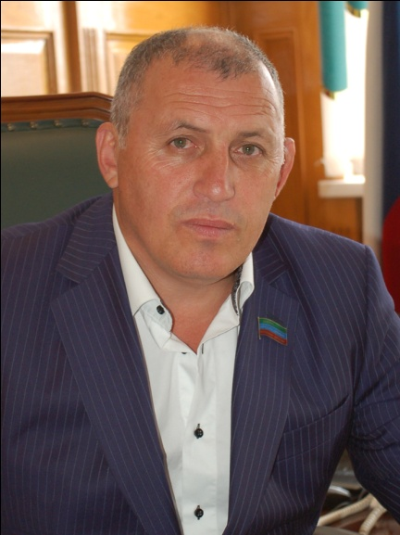

Уважаемые инвесторы, предприниматели, жители района!

Представляю Вашему вниманию инвестиционный паспорт муниципального района «Кизилюртовский район» Республики Дагестан, в котором собран информационный материал, направленный на создание продуктивной основы диалога местной власти и инвестора.
С 2015 года введен в практику новый документ – главная цель которого определить круг первоочередных мер по формированию комфортных условий предпринимательской и инвестиционной деятельности.
Привлечение инвестиций - одно из основных направлений деятельности администрации муниципального района. Мы придаем огромное значение экономической стабильности, повышению уровня и качества жизни населения, обеспечению комфортных условий его проживания, ставим перед собой задачу по проведению активной деятельности, направленной на привлечение инвесторов, способных реализовать перспективные проекты.
Потенциального инвестора к нам может привлечь выгодное транспортно-географическое положение, развитая инфраструктура, неиспользованный потенциал природных и трудовых ресурсов.
Важным фактором повышения инвестиционной привлекательности любого муниципального образования является улучшение качества жизни, создание комфортных и безопасных условий проживания

2

граждан, поддержание и улучшение санитарного и эстетического состояния территорий населенных пунктов района
Важным направлением формирования благоприятной инвестиционной среды является обеспечение открытости, доступности и полноты информации для инвесторов. На официальном сайте администрации размещена информация о социально-экономическом развитии, инвестиционном климате района, туристических возможностях, свободных площадках и земельных участках.
Создание благоприятного инвестиционного климата - это длительная и последовательная работа, в которой должны принять участие все структурные подразделения администрации, сельские поселения района, предприятия и организации, имеющие отношение к бизнес-процессам.
Системное, взаимовыгодное и открытое сотрудничество бизнеса и власти, ориентированное на результат - залог комфортной предпринимательской атмосферы, инвестиционной привлекательности и благоприятного проживания населения в Кизилюртовском муниципальном районе.
Приглашаем Вас к взаимовыгодному сотрудничеству. Нам интересны любые Ваши конструктивные предложения, касаются ли они промышленности, культуры, связи, строительства, сельского хозяйства.
Хочу поблагодарить предпринимательское сообщество, наших инвесторов, партнеров и коллег за совместную работу в 2018 году. Мы уверены, что сотрудничество в 2019 году даст мощные результаты в виде новых рабочих мест, реализованных проектов и новой, качественной продукции и услуг.
Надеюсь, что ваш искренний интерес к нашему муниципальному району положит начало плодотворному и взаимовыгодному сотрудничеству

Глава МР «Кизилюртовский район»
М.Г.Шабанов

Общая характеристика муниципального района
Историческая справка

Территория Кизилюртовского района занимает северную часть исторической области Аваристан. В раннем средневековье здесь сформировалось феодальное государственное образование во главе с нунцалом. Расцвет Аваристана пришёлся на 10-11 века, когда в зависимости от него находились земли от Черкессии до северного Азербайджана. Позже аварцы были разгромлены монголо-татарами (в 13 веке) и Тамерланом (в 14 веке), однако неизменно восстанавливали независимость (формальную или фактическую). Только в результате Большой Кавказской войны эта часть Дагестана в середине 19 столетия стала частью царской России.
История поселений Кизилюртовского района, а частности села Верхний Чирюрт (ныне Гельбах) уходит вглубь веков и даже тысячелетий.
Археологические исследования, проведенные на Верхнечирюртовском городище, подарили миру науки богатые материалы, которые еще в течении длительного времени будут объектами пристального внимания со стороны ученых многих стран мира.

3

Особенно тех, кто занимается серьезным изучением истории Хазарского каганата – первого феодального, государственного образования в Восточной Европе в VII – XII веках. Мощь и обширные размеры этой Великой империи, успешно соперничавшей с Византией и Арабским Халифатом, будоражит умы и вот уже 200 лет привлекает пристальное внимание многих исследователей. Неизгладим тот глубокий след, который она оставила на страницах всемирной истории.

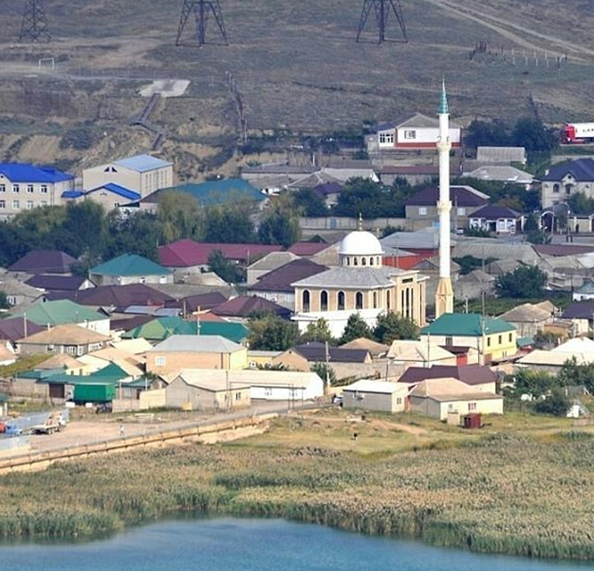
с. Гельбах

Исторические исследования прошлого доказывают, что селение Гельбах является древнейшей столицей Хазарской империи – Беленджером.
Под контролем Хазарии находился «Великий Волжский путь», по которому шла торговля между Востоком и Западом. Великолепному искусству хазарских кузнецов не было равных нигде. Именно здесь в селении Гельбах, т.е. в Беленджере, придумывалось лучшее оружие, которое помогло хазарам покорить десятки стран. Именно здесь при раскопках обнаружена древнейшая в мире стальная сабля и остатки строений самой ранней на Северном Кавказе христианской церкви.
На территории Кизилюртовского района имеется немало мусульманских святынь – зияратов, которые ежегодно посещают тысячи паломников со всего Северного Кавказа и других регионов страны и ближнего зарубежья. Исторические документы, а также многочисленные легенды и предания связывают историю распространения ислама в Дагестане, вместе с именами других исторических личностей проживавших на территории нынешнего Кизилюртовского района.
За селением Бавтугай, на расстоянии 5 км, выше по течению реки Сулак, недалеко от горячего серного источника Исси-Су расположен зиярат шейха Султан-Мута Тарковского – организатора и руководителя борьбы народов Северо-Восточного

4

Кавказа за свободу и независимость (конец XVI – начало XVIIвв).
Спустя годы, после распада Хазарской империи, на развалинах древнего Беленджера Султан-Мут создает поселение и называет его Чирюртом. Легендарный полководец и государственный деятель, он сумел за небольшой относительно промежуток времени создать сильное государственное образование с боеспособной армией, которая могла противостоять таким великим державам как Московская Русь и Персия, между владениями которых оно находилось.
Александр Васильевич Вишневский - русский советский военный хирург, создатель знаменитой лечебной мази: основатель династии врачей, академик. Родился 23 августа 1874 года в дагестанском селе Новоалександровка (ныне село Нижний Чирюрт Кизилюртовского района Дагестана).

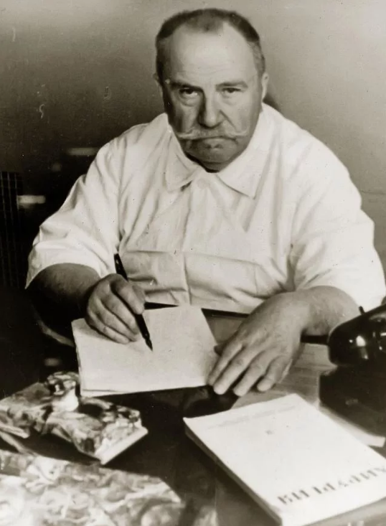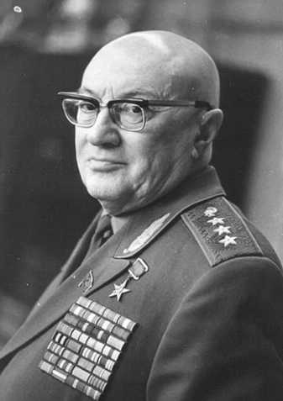
А.В. Вишневский А. А. Вишневский (1906-1975)

Одним из лучших учеников Александра Васильевича стал его сын - Александр Александрович – впервые в мире 1953 г. произвел под местной анестезией операцию на сердце по поводу митрального стеноза.

5

Теперь в Нижнем Чирюрте находится Дом-музей известного ученого Александра Васильевича Вишневского.

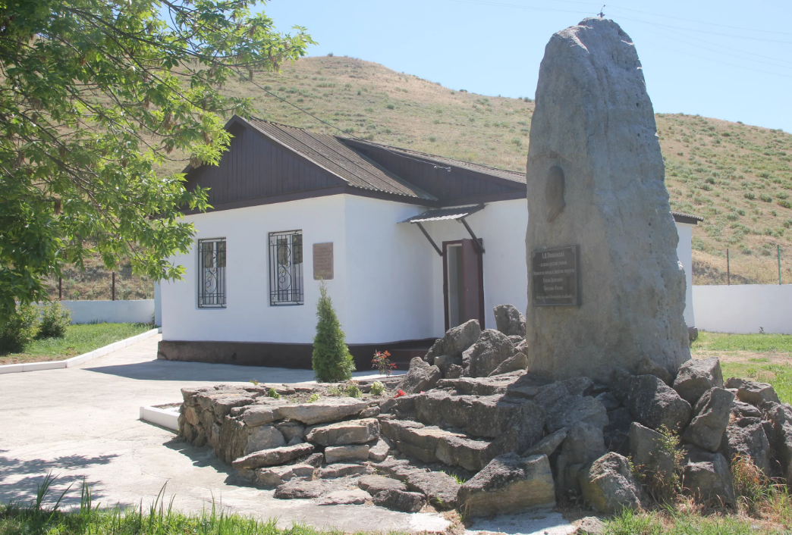
Дом-музей А. Вишневского

Всего на территории Кизилюртовского района шесть объектов культурного наследия, памятников истории и культуры федерального значения. Это: Верхнечирюртовское городище, Верхнечирюртовский курганный могильник, Верхнечирюртовский грунтовый могильник (VI-VIIIвв.).
А также имеются 70 объектов культурного наследия регионального значения, являющиеся памятниками истории и культуры.
По территории Кизилюртовского района протекает река Сулак, которая известна прежде всего своей арочной плотиной, самой высокой в России. Но есть еще достопримечательность, созданная самой природой и связанная с именем великой реки. Это озеро с удалым названием Шайтан-Казак, находящееся в пойме реки Сулак, недалеко от села Чонтаул.
Уникальность озера заключается вовсе не в его названии. Образовалось оно сравнительно недавно в 1975 году, как озеро старица – брошенное русло равнинной реки. По форме оно напоминает букву S латинского алфавита. Вокруг озера, в силу особенностей поведения реки, которая после паводка меняет русло свое, располагается множество похожих на него озер.
Это место привлекает туристов богатой природой. Здесь много растительности - болотной, луговой и лесной. В озере водится рыба, а лесной массив и болотные заросли богаты дичью. Озеро Шайтан-Казак включено в перечень памятников природы Дагестана. Это заповедная зона островок дикой природы Лесные, болотные и луговые ландшафты окрестностей озера является пристанищем большого числа животных: кабанов, лисиц, грызунов, множество водоплавающих птиц, рыбы. Озеро расположено внутри лесного массива. Длина озера превышает 12 км, средняя ширина – около 150 м. Средняя глубина озера – около 3 м. Вода пресная.

6

На территории Кизилюртовского района имеется комплекс гидроэлектростанций, в которую входят: Чирюртовская ГЭС-1, Чирюртовская – 2 и Гельбахская ГЭС (Чирюртовская ГЭС-3). Комплекс является нижней ступенью Сулакского каскада. Плотина ГЭС образует Чирюртовское водохранилище, сильно заиленное донными отложениями.

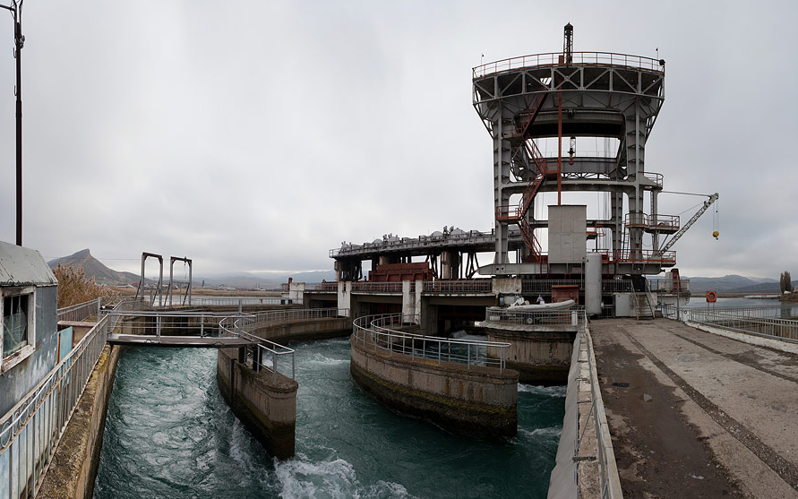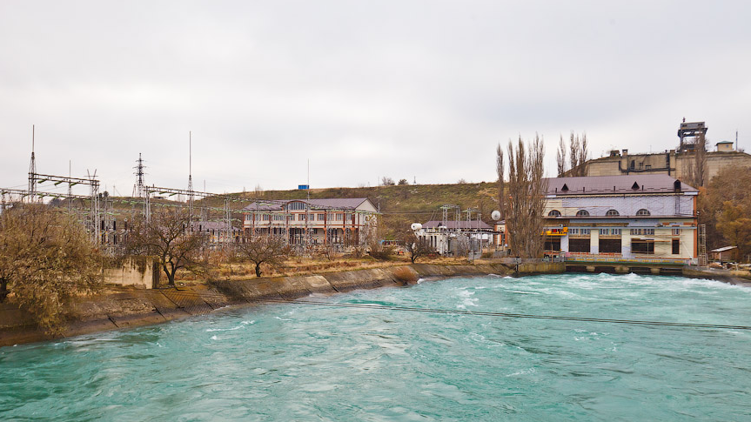
Чирюртовская ГЭС-2 Чирюртовская ГЭС-1
В 2009 году в водохранилище были выпущены мальки белого амура. Это рыба – естественный мелиоратор водоемов. Пока мальки растут, они выедают сначаламягкую, а затем и жесткую растительность, благодаря чему водохранилище меньше заиливается, улучшается гидрохимический состав воды. Эта рыба живет 15 лет и
вырастает до 15 кг. Между селами Гельбах и Миатли с обеих сторон реки Сулак находятся горячие, целебные источники «Исси-Су», что в переводе с кумыкского
языка означает «горячая вода». С давних времен принять целебные ванны приезжают не только со всех уголков Дагестана, но и всего Северного Кавказа.

Географическое положение
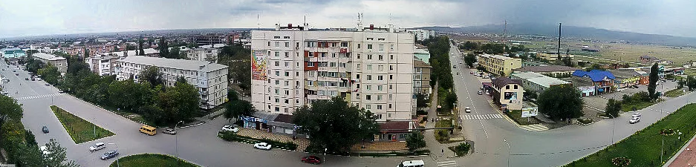
Районный центр г. Кизилюрт

7

Кизилюртовский район входит в состав Буйнакской экономической зоны территориальной зоны «Центральный Дагестан», является равнинно-предгорной территорией республики. Административный центр город Кизилюрт.
Он расположен в центральной части республики и граничит с севера и северо-запада с МО «Хасавюртовский район» и МО «Бабаюртовский район», а с юга и юго-востока - с МО «Буйнакский район», МО «Казбековский район» и МО «Кумторкалинский район». По центру района через г.Кизилюрт проходит Северо-кавказская железная дорога и федеральная автотрасса М-29, а к северу от города протекает река Сулак. Расстояние до столицы Республики г.Махачкала 60 км до южной границы г.Дербента расстояние 200км, а до северной границы г.Южно-Сухокумска 260 км.
Площадь, предоставленная в аренду составляет - 4125 га. Земли по категориям; сельскохозяйственного назначения – 34208 га, поселении-6352га, промышленности, энергетики, транспорта, связи – 1028 га, лесного фонда – 4354 га, водного фонда – 361 га, запаса (неиспользуемые) – 277 га, отгонного животноводства – 5811 га.

Экономический потенциал
Конкурентные преимущества муниципального района

1. Наличие плодородных сельскохозяйственных земель.
2. Выгодное транспортно-географическое расположение.
3. Узловая железнодорожная станция «Чирюрт».

Климатические условия

Климат на территории Кизилюртовского района умеренно-континентальный с жарким и сухим летом и умеренно холодной зимой с устойчивым снежным покровом и хорошо выраженными переходными сезонами.
Продолжительность солнечного сияния за год составляет около 1900 часов. Годовой приток суммарной солнечной радиации 94-96 ккал/см².
Среднегодовая температура воздуха +6,5° С. Абсолютный максимум +43° С, абсолютный минимум достигал -37° С. Средние из абсолютных максимальных температур равняются +36° С, средние из абсолютных минимальных температур -27° С. К неблагоприятным метеорологическим явлениям, наносящим значительный ущерб сельскохозяйственному производству, относятся заморозки, засухи, суховеи, сильные ветры, ливни и град.

Муниципально-территориальное устройство

В муниципальный район входят 13 муниципальных образований со статусом сельских поселений и 6 населённых пунктов.

8
Страна | Россия
Статус | муниципальный район
Входит в | Дагестан
Административный центр | город Кизилюрт
Дата образования | 1967 год
Главы района | Шабанов Магомед  Гаджиевич
Население (2018) | ↗70929 (3-е место)
Плотность | 135,36 чел./км²
Национальный состав | аварцы, кумыки,  чеченцы, лакцы
Площадь | 524 км²
Часовой пояс | MSK (UTC+4)
Код автом. номеров | 05
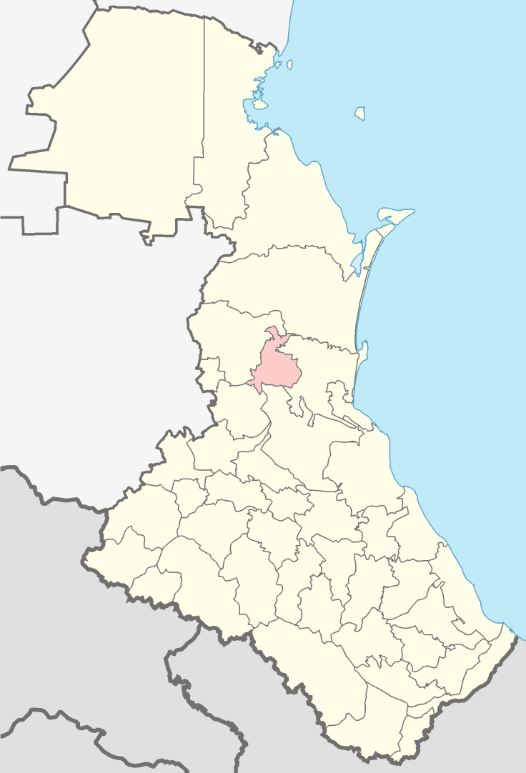

Полезные ископаемые

Кизилюртовский район занимает достаточно выгодное географическое положение, обладает благоприятными климатическими условиями, большим трудовым и ресурсным потенциалом. Минерально-сырьевые ресурсы представлены следующие полезные ископаемые; нефть, подземные воды (пресные, термальные), глины, кварцевые пески, песчано-гравийная смесь, щебень, строительный камень.
Ведется добыча строительных материалов. В том числе четыре месторождения полезных ископаемых: месторождение щебня и гравия - Ташавлах в с. Султанянгиюрт, Султановское месторождение силикатных песков в с. Гельбах (запасы сырья - 4,5 млн. куб. м), Чипчирахское месторождение силикатных песков в с. Новый Чиркей (запасы сырья - 5 млн. куб. м).

9

Транспортная инфраструктура
Республика Дагестан является одним из немногих регионов Российской Федерации где получили развитие практически все виды транспорта: железнодорожный, автомобильный, морской, воздушный, трубопроводный. Дагестан находится на стыке многих международных путей, связывает транспортные потоки «Север-Юг» и «Восток-Запад».
Развитие транспортного комплекса Республики Дагестан благоприятствует расширению внешнеэкономических связей регионов России со странами ближнего и дальнего зарубежья.
Махачкалинский морской торговый порт является связывающим звеном России с закавказскими, азиатскими и африканскими странами, имеет особое геополитическое и стратегическое значение. Это единственный российский незамерзающий порт на Каспии. Посредством железнодорожных и автомобильных магистралей он связан со всей территорией Российской Федерации. Основным видом деятельности является перевозка грузов, погрузочно-разгрузочные работы и нефтеперевалка.
Аэропорт Уайташ – относится к первому классу. Он может принимать такие самолеты как ТУ-154, Боинг-747 и все более легкие, а также вертолеты всех типов. Аэровокзал может обслуживать до 230 человек в час. В год прибывает и отправляется в полет до 2000 самолетов различных авиакомпаний России.
Основным видом деятельности Махачкалинского отделения Северокавказской железной дороги является перевозка пассажиров и грузов на пригородных и внутрироссийских маршрутах. По Махачкалинскому отделению СКЖД развернутая длина железнодорожных путей составляет – 878,69 км, перевозка осуществляется по международным и транзитным маршрутам: Москва-Махачкала, Москва-Баку, Харьков-Баку, Баку-Тюмень, а также по маршрутам пригородного сообщения: Махачкала-Хасавюрт, Махачкала-Дербент.
Учитывая сложные рельефно-географические условия республики, основным видом транспорта является автомобильный, которым осуществляется значительная часть всех перевозок. Через Республики Дагестан проходят федеральные автодороги международного значения «Кавказ», «Астрахань-Каспийский-Кочубей-Кизляр-Махачкала», «Кочубей-Зеленокумск-Минеральные Воды». Протяженность дорог общего пользования в Республике Дагестан составляет 8178,8 км, из которых 641,3 км федерального значения, 2810,8 км республиканского значения и 4720,9 км местного значения. В республике насчитывается более 14550 км внутрихозяйственных дорог, состоящих на балансе местных администраций. Протяженность автомобильных дорог по Кизилюртовскому району – 402,7 км. В том числе федерального и республиканского значения – 62 км. Дороги местного значения – 340,7 км.

10

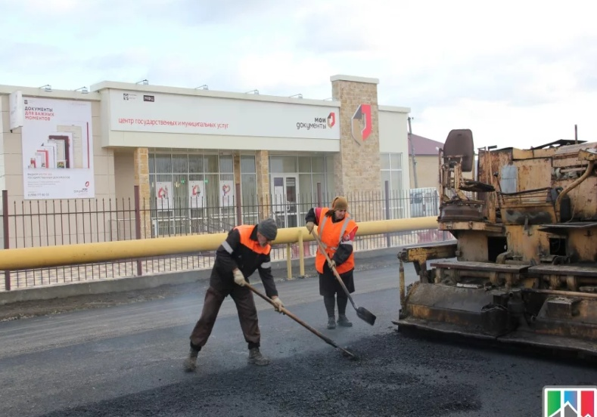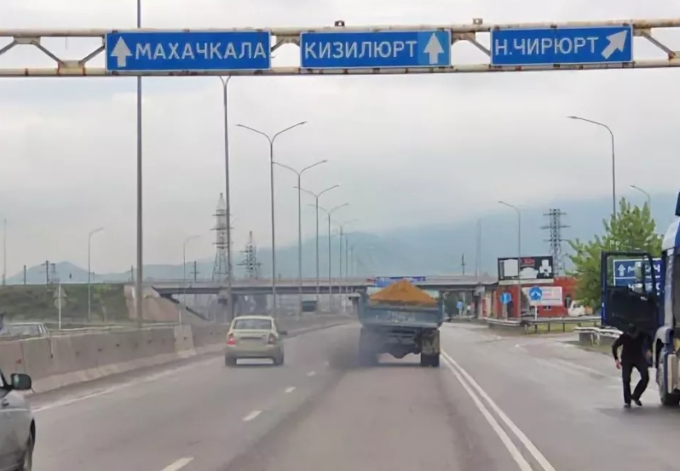
Асфальтирование дорог местного значение Федеральная дорога «Кавказ»
с. Султанянгиюрт

Связь

Развитие связи способствует удовлетворению потребностей населения района в области получения и обмена информацией, способствует притоку инвестиций в отрасли экономики.
В пределах района действует следующие основные виды связи: почтовая, телефонная (стационарная и мобильная), телеграфная, интернет-связь и радиосвязь.
В настоящее время на территории муниципального района в 11 из 13 населенных пунктов района имеются отделения почтовой связи. Во всех селах организован доступ к сети Интернет. Из 22 объектов здравоохранения телефонизированы 5. Из 33 общеобразовательных учреждений телефонизировано 2. В основном жители района используют средства мобильной связи.
Действуют беспроводная связь 4 операторов мобильной связи. Большая часть территории района находится в зоне уверенного и удовлетворительного приема сигнала. Территория района охвачена сетью цифрового наземного телевизионного вещания, в состав которого входит 14 общедоступных общерассийских телеканалов в формате DVТ2.
Основными предложениями по развитию связи в районе является:
- повышение уровня телефонизации в результате использования спутниковой связи;
- развитие доступа к сети Интернет, в т. ч. развитие волоконно-оптических линий связи;
- обеспечение использования сети Интернет во всех общеобразовательных учреждениях района, что приведет в будущем к улучшению качества образования и доступа к новейшим образовательным технологиям независимо от местонахождения учащегося.

11

Население. Демографическая характеристика
Численность постоянного населения Кизилюртовского района в 2018 году составила 70929 человек и выросла по сравнению с сопоставимым периодом 2017 года на 1,3%. В целом район характеризуется положительной демографической ситуацией. Величина миграционной убыли населения увеличилась на 50 человека: в 2018 году составила 343 человек, в 2017 году - 293 человек.
Смертность населения в 2018 году уменьшилась по сравнению с сопоставимым периодом 2017 г. на 6,5% и составила 399 человека, число родившихся - 1491 младенца (в 2017г. смертность - 427 человек, число родившихся – 1536).
Национальный состав населения района – аварцы, кумыки, чеченцы, лакцы, даргинцы, русские, лезгины и другие.

Образование
Одной из ключевых социальных сфер муниципального управления является развитие системы образования. В системе образования МР «Кизилюртовский район» функционируют 23 средние школы, 1 вечерняя школа закрытого типа, 10 дошкольных образовательных учреждений и 8 учреждений дополнительного образования, расположенные в 55 зданиях, из них: 13 типовых, 16 сборно-щитовых, 20 кирпичных,
6 саманных. Материально-техническая база объектов образования характеризуется высокой степенью изношенности основных фондов (здания, сооружения, оборудование, инженерные сети, коммуникации) поскольку большинство зданий построено в 40-60 годах и они не соответствуют требованиям противопожарной защищенности, нормам санитарно-технического и санитарно-гигиенического состояния.
Общая численность обучающихся по программам общего образования 10 468 учеников. 21 процент учащихся занимается во вторую смену, чтобы перевести общеобразовательные учреждения в односменные, в шести школах необходимо построить корпуса, в девяти - пристройки. Средняя наполняемость классов по району -19 человек. По новым образовательным стандартам в 2017/2018 учебном году обучалось 83 проц. от общей численности обучающихся общеобразовательных организаций. В школах района работают 1064 педагога, 86 проц. из них имеют высшее образование, около 80 молодых специалистов.
На все виды работ подготовки образовательных учреждений к 2018-2019 учебному году и работе в осенне-зимний период израсходовано 3 млн. 319 тысяч 382 рубля.
В 2018 году в рамках республиканского проекта «100 школ» в Мацеевской СОШ на 115 мест и Чонтаульской СОШ №2 на 322 места проведены работы по капитальному ремонту.
В МКОУ «Гельбахская СОШ» к 2018-2019 учебному году завершено строительство спортивного комплекса за средства, выделенные из федерального бюджета на завершение строительства объектов с высокой степенью готовности.

12

Учителя используют в образовательной практике учебно-методические разработки и материалы, ориентированные на стандарты нового поколения, используют современные образовательные технологии, развивающие системы обучения.
В 2018 году продолжена реализация мероприятий по модернизации системы общего образования. На оснащение общеобразовательных организаций в соответствии с требованиями ФГОС общего образования и приобретение необходимого оборудования в 2018 году было направлено более 11,9 млн. рублей, получен 32020 учебников на сумму 11,8 млн.руб.
В 2018 году ГИА в форме ЕГЭ проходили выпускники 11-го класса 22 образовательных учреждений МР «Кизилюртовский район». К прохождению ЕГЭ было допущено 276 учеников.
Проанализировав результаты по обязательным предметам ЕГЭ (русский язык, математика), выявлено, что в 2018 году не прошли аттестацию 40 участников. Динамика сдачи ЕГЭ по сравнению с 2017 годом составила 3,5 проц. Доля выпускников муниципальных общеобразовательных учреждений, сдавших единый государственный экзамен по русскому языку и математике, в общей численности выпускников муниципальных общеобразовательных учреждений, сдававших единый государственный экзамен по данным предметам составила 89 проц.
Количество медалистов по сравнению с 2017 годом уменьшилось до 18 человек (в 2017г. было 23). 1051 выпускник 9 классов прошли государственную итоговую аттестацию. Из них 43 выпускника получили аттестат с отличием (2017 г. -65).

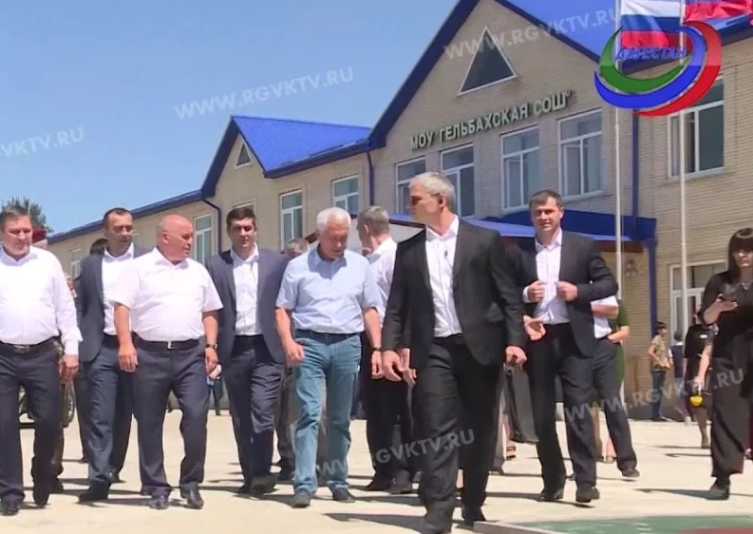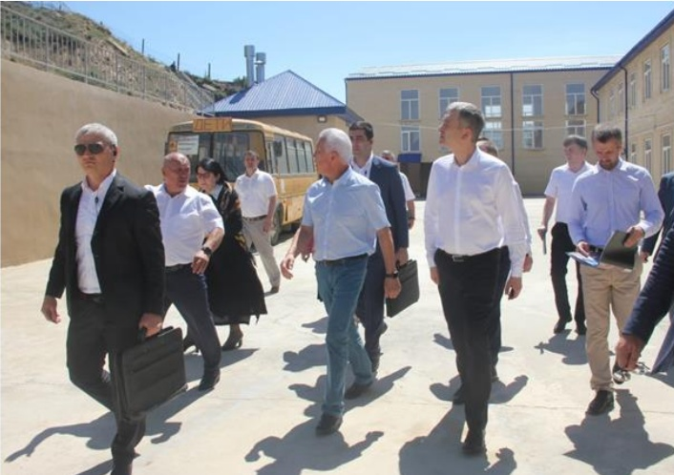
МОУ Гельбахская СОШ
14 августа 2018г. Глава Дагестана Владимир Васильев посетил село Гельбах Кизилюртовского района, где осмотрел школу, а также новый спортзал, строительство которого завершилось в эти дни.
Здравоохранение

В настоящее время во всех населенных пунктах района имеются 22 лицензированных лечебных учреждения, завершается строительство нового корпуса сгоревшей в 2015 году поликлиники.

13

Всего прикрепленного населения - 70929 населения, что составляет 2,3 проц. населения РД.
В динамике за последние 3 года отмечается улучшение показателя статики населения. По сравнение с 2016 годом население района увеличилось на 3,6 проц. (2485 человека). В структуре населения удельный вес детей от 0 до 17 лет составляет - 34,6 проц. Для района характерным является процессы активной внешней миграции. В 2018 году наметилась тенденция к дальнейшему снижению смертности.

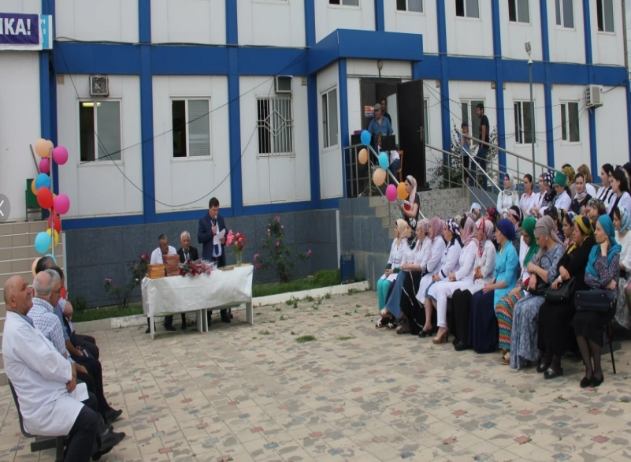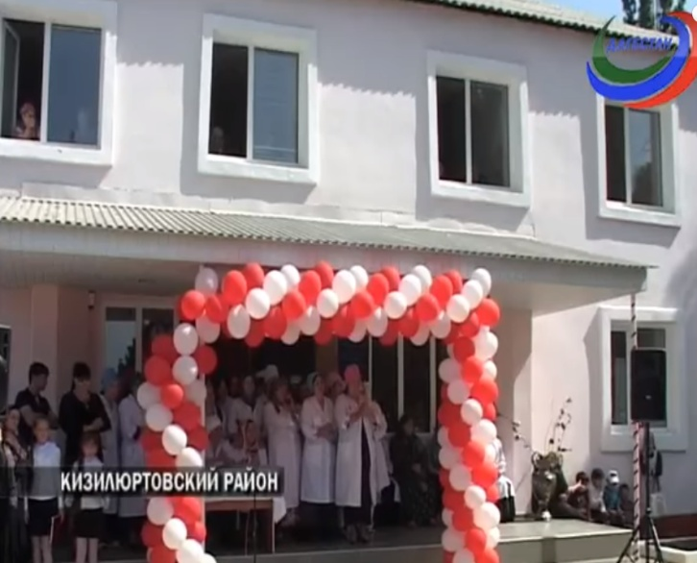
Районная поликлиника Открытие Зубутли-Миатлинской участковой больницы
По сравнение с прошлым годом в абсолютных цифрах умерло на 21 больного меньше, и показатель общей смертности составил – 4,9 на 1000 чел. населения против 5,3 в 2017 году.
В истекшем году проводилась работа по кадровому обеспечению учреждений района. За год трудоустроено по программе «Земский доктор» 11 врачей, в том числе: участковые терапевты – 3, участковые педиатры – 5, ЛОР, рентгенолог, уролог. Все они получили единовременную компенсационную выплату. В результате этого показатель обеспеченности врачами на 10 тыс. населения составляет – 16,9 при индикаторе 19,3. Вырос также показатель укомплектованности врачами амбулаторно-поликлинического звена с 81,3 до 90,0 проц.
Амбулаторно-поликлиническая служба является основным звеном здравоохранения района. Выполнено 496 тысяч 397 амбулаторных приемов.
Удалось активизировать работу врачей на дому. Всего посещений на дому 20 тысяч 517, против – 12 тысяч 138 в 2017 году.
Важным разделом работы амбулаторно-поликлинической службы является выполнение мероприятий в рамках диспансеризации взрослого и детского населения. Охвачено диспансеризаций взрослое население 9 тысяч 966 человек. Выполнение плана составило 100,0 проц.
Культура

В 2018 году в Кизилюртовским районе в сфере культуры действовали: 14 клубных учреждений, 16 библиотек, музей им. Вишневского А.В., МКУ ДО «Детская школа искусств», МКУ ДО «ЦДЮТЭиЭВ», МКУ ДОД «Школа танцев», МКУ ДО «СЮНиТ».

14

Библиотечное обслуживание в районе осуществляют 15 сельских библиотек и межпоселенческая районная централизованная библиотека.
Здесь проходят самые разнообразные по форме и содержанию мероприятия, повышающие культурный уровень жителей района. За 2018 год в библиотеках проведено более 200 книжных выставок и мероприятий разных тематик. Общий фонд библиотек в Кизилюртовском районе на 01.01.2019г. составляет 54870 единиц хранения. Книговыдача составила 129471, в том числе детям 63162.

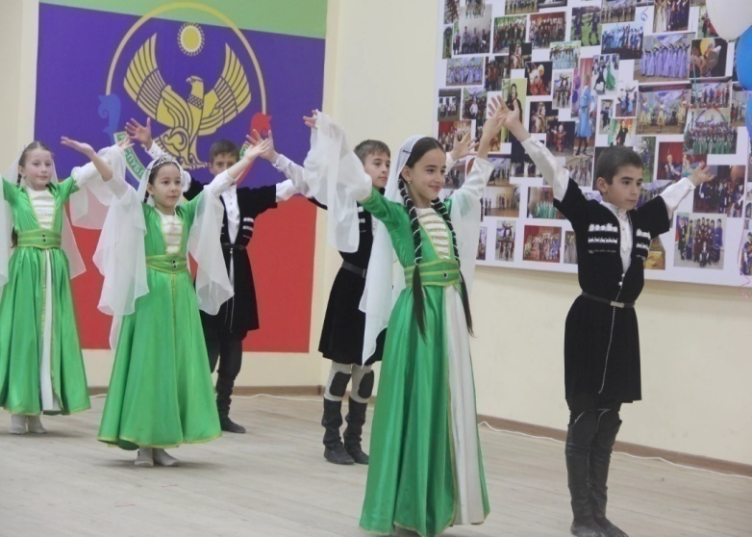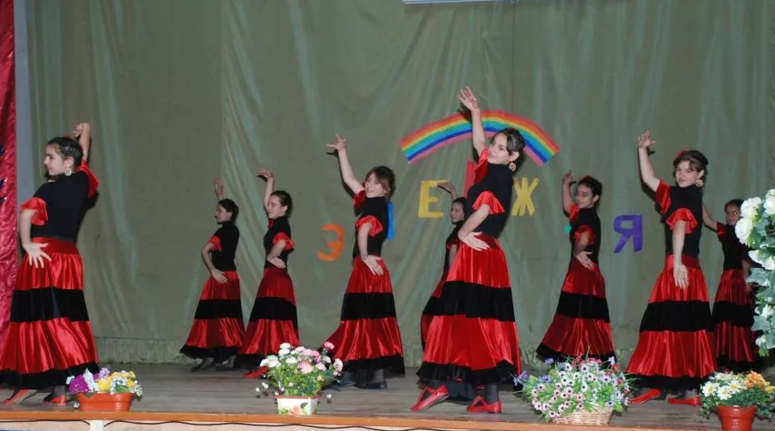
День России отметили праздничным концертом Детский творческий коллектив Кизилюртовского района
в Кизилюртовском районе

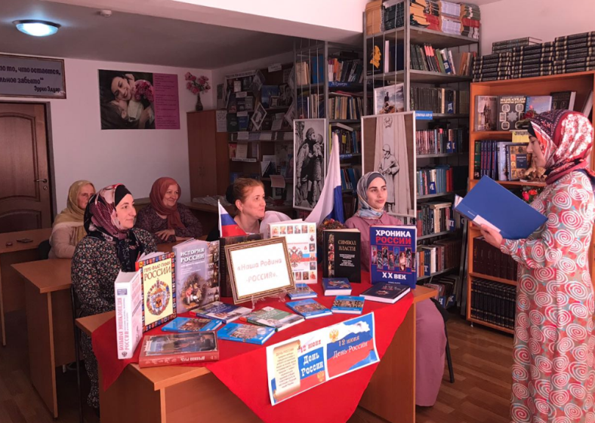 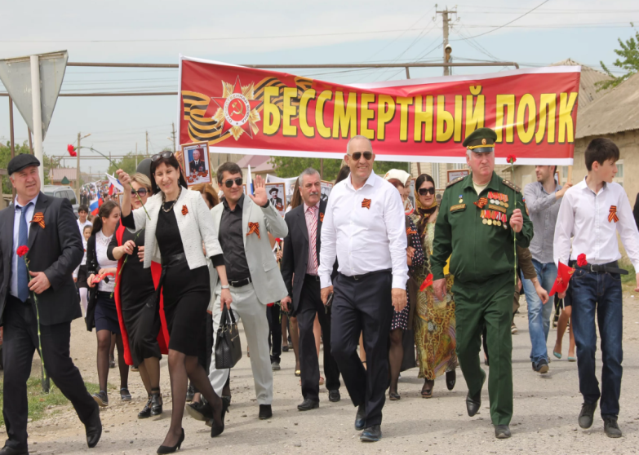 МКУ культуры «Кизилюртовский межпоселенческий Парад в Кизилюртовском районе
районный культурно-досуговый центр»

Работники культурно – досуговых центров района провели более 30 мероприятий районного масштаба и не менее 20 мероприятий в каждом сельском поселении. Певцы приняли участие в мероприятиях и конкурсах республиканского значения, таких как: конкурс «Голос гор», митинг – концерт «Мы вместе!», фестиваль «Россия – Родина моя», фестиваль «Горцы». Делегации района приняли участие во Всероссийских акциях «Бессмертный полк» и «Парад дружбы народов России» в г. Махачкале.
Определенное внимание уделяется поддержке и развитию туризма. Ежегодно в Нечаевском лесу проводится слет юных туристов-краеведов, посвященный годовщине Победы в ВОВ.

15

Команда из Новочиркейской СОШ №1 заняла 1 место на республиканском соревновании по пешеходному туризму, который проходил в апреле в селении Могох Гергебельского района.
Победителями 52-го слета туристов-краеведов стала команда МКОУ «Новочиркейская СОШ №2», МКОУ «Зубутли-Миатлинская СОШ», и МКОУ «Нечаевская СОШ №2». На 64-х республиканских туристко-краеведческих соревнованиях «Юный спасатель» команды МКОУ Новочиркейская СОШ №1» заняли 2 призовых мест: в старшей группе – 3 место, младшей – 1 место.
На XIX Республиканской олимпиаде по школьному краеведению «Народные промыслы и умельцы Дагестана учащиеся образовательных организаций района заняли несколько призовых мест.

Физкультура, спорт

В Кизилюртовском районе в 2018 г. проведено более 20 спортивно – массовых мероприятий. Спортсмены района приняли участие в 20 республиканских, 9 российских, 4 международных соревнованиях.
Стало доброй традицией проведение таких мероприятий, как: турнир по вольной борьбе в с. Зубутли-Миатли, турнир по боксу в с. Нечаевка «Спорт против наркотиков», турнир по футболу на кубок «Чиркея» в с. Новый Чиркей, турнир по карате в с. Султанянгиюрт в память о полководце Султа-Муте, турнир по футболу в с. Кироваул на приз М.Муталибова, спортивный турнир по мини-футболу в память об Ибрагиме Исаеве, а также скачки лошадей.
Для населения с ограниченными возможностями проводились такие спортивно-массовые мероприятия, как шахматно - шашечный турнир и дартс среди инвалидов по зрению.
Нормы Всероссийского физкультурно – спортивного комплекса «Готов к труду и обороне» сдали 322 ученика из 23 школ.

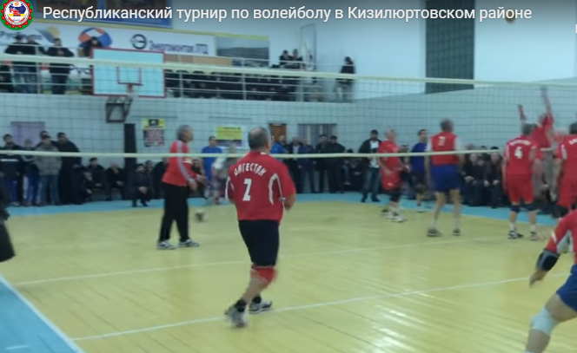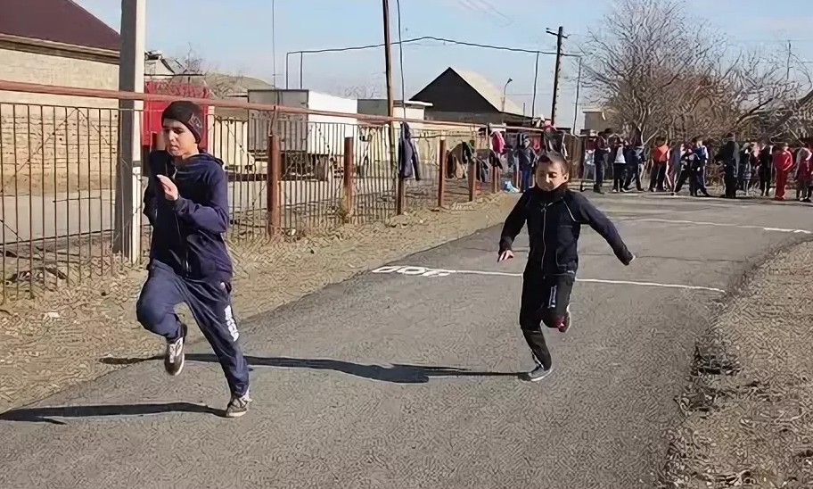
Турнир по волейболу в Кизилюртовском районе Старт по бегу, школьники Кизилюртовского района

16

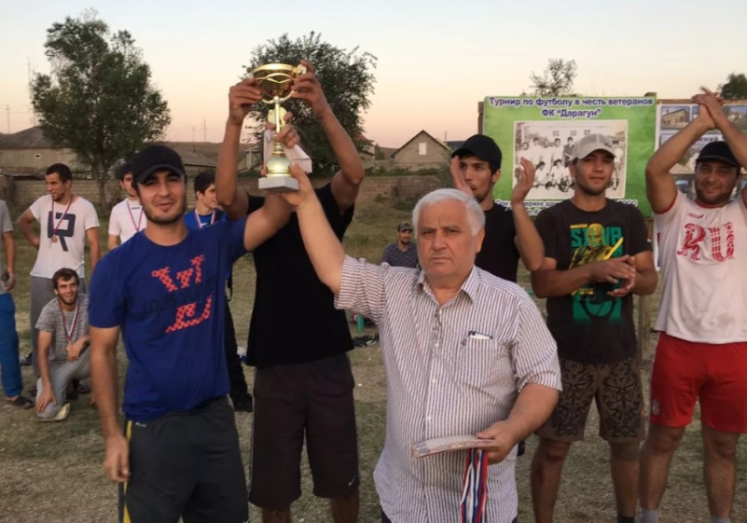
Глава МР «Кизилюртовский район» М.Г.Шабанов, Турнир по футболу с. Нижний –Чирюрт
Х. А.Нурмагомедов

Нормы Всероссийского физкультурно – спортивного комплекса «Готов к труду и обороне» сдали 322 ученика из 23 школ.
В районе действуют 4 детско - юношеские спортивные школы. Проводятся занятия по 6-7 направлениям. Количество занимающихся детей - более одной тысячи. Наиболее посещаемые секции: вольная борьба, футбол, дзюдо, тайский бокс.

Туризм и отдых
В 2018 году в Кизилюртовским районе в сфере культуры действовали: 14 клубных учреждений, 16 библиотек, музей им. Вишневского А.В., МКУ ДО «Детская школа искусств», МКУ ДО «ЦДЮТЭиЭВ», МКУ ДОД «Школа танцев», МКУ ДО «СЮНиТ».
Библиотечное обслуживание в районе осуществляют 15 сельских библиотек и межпоселенческая районная централизованная библиотека. Здесь проходят самые разнообразные по форме и содержанию мероприятия, повышающие культурный уровень жителей района. За 2018 год в библиотеках проведено более 200 книжных выставок и мероприятий разных тематик. Общий фонд библиотек в Кизилюртовском районе на 01.01.2019г. составляет 54870 единиц хранения. Книговыдача составила 129471, в том числе детям 63162.

Работники культурно – досуговых центров района провели более 30 мероприятий районного масштаба и не менее 20 мероприятий в каждом сельском поселении. Певцы приняли участие в мероприятиях и конкурсах республиканского значения, таких как: конкурс «Голос гор», митинг – концерт «Мы вместе!», фестиваль «Россия – Родина моя», фестиваль «Горцы». Делегации района приняли участие во Всероссийских акциях «Бессмертный полк» и «Парад дружбы народов России» в г. Махачкале.

17

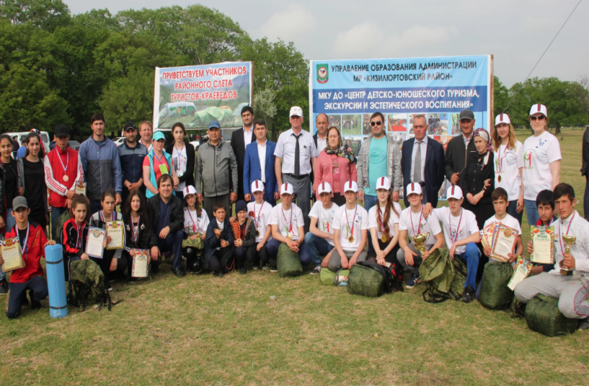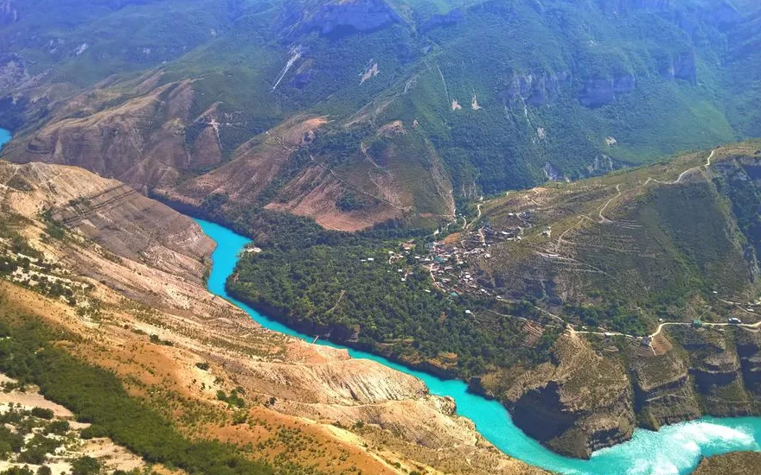
Детско- юношеский туризм Сулакский каньон

Определенное внимание уделяется поддержке и развитию туризма. Ежегодно в Нечаевском лесу проводится слет юных туристов-краеведов, посвященный годовщине Победы в ВОВ.
Команда из Новочиркейской СОШ №1 заняла 1 место на республиканском соревновании по пешеходному туризму, который проходил в апреле в селении Могох Гергебельского района.
Победителями 52-го слета туристов-краеведов стала команда МКОУ «Новочиркейская СОШ №2», МКОУ «Зубутли-Миатлинская СОШ», и МКОУ «Нечаевская СОШ №2». На 64-х республиканских туристко-краеведческих соревнованиях «Юный спасатель» команды МКОУ Новочиркейская СОШ №1» заняли 2 призовых мест: в старшей группе – 3 место, младшей – 1 место.
На XIX Республиканской олимпиаде по школьному краеведению «Народные промыслы и умельцы Дагестана учащиеся образовательных организаций района заняли несколько призовых мест.

Социально-экономическое положение муниципального района
Ключевые отрасли экономики

Кизилюртовский муниципальный район по своему развитию и экономическому потенциалу имеет сельскохозяйственную специализацию. В районе нет предприятий, имеющих в соответствии с действующим законодательством статус градообразующих.

Экономика района ориентирована на целый ряд предприятий, осуществляющих различные виды экономической деятельности. По состоянию на 1 января 2018 года в районе осуществляли деятельность 229 предприятий (организаций) и 946 индивидуальных предпринимателей.

Промышленность
Производство промышленной продукции в районе сосредоточено на предприятиях малого бизнеса и представлено в основном предприятиями по добыче песчано-гравийной смеси и производству железобетонных изделий, а также производству мебели. Основным ассортиментом выпускаемой предприятиями промышленности продукции являются:

18

щебень, строительный камень, песчано-гравийная смесь - в с.с. Султанянгиюрт, Нечаевка, Зубутли-Миатли;
мягкая мебель - в с.с. Нижний Чирюрт, с.Новый Чиркей;
двери - в с. Зубутли-Миатли;
пластиковые окна - в с.с. Султанянгиюрт, с.Новый Чиркей, с. Комсомольское, с. Зубутли-Миатли, с. Нечаевка, с. Нижний Чирюрт;
производство бетона, асфальта, ЖБИ - в с.с. Гельбах, с. Нижний Чирюрт.
В районе осуществляют деятельность 14 предприятий (5 из которых зарегистрированы в районе) и 1 индивидуальный предприниматель по добыче песчано-гравийной смеси (все они обладают земельными участками на правах аренды для осуществления своей деятельности).
Объем произведенной продукции промышленности предприятиями за 2018 год составляет 2 млрд. 141 млн. 176 тыс. руб. исполнение составило 108,3проц. по сравнению соответствующим периодом 2017 г. Актуализирован перечень производителей промышленных товаров, услуг, производимых на территории Кизилюртовского района.

Инвестиции и строительство
Эффективная инвестиционная политика является определяющим фактором развития Кизилюртовского муниципального района.
Инвестиционные вложения на территории Кизилюртовского муниципального района осуществляются по нескольким направлениям:
-реализация государственных и муниципальных программ;
- инвестиции малые и микро предприятий;
- строительство важных социальных объектов;
- реализация инвестиционных проектов.

Объем инвестиций в основной капитал по малым предприятиям, млн.руб.

19

В 2018 году вложений объем инвестиций в основной капитал (за исключением бюджетных средств) составило 485201 млн. руб., что выше, чем в 2017 году на 3 проц. Показатели прогноза функционирования экономики района на 2018-2020 годы предполагают сохранение положительной динамики темпов, усиление инвестиционной составляющей экономического роста.
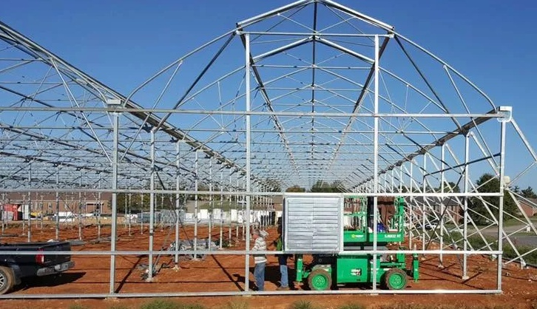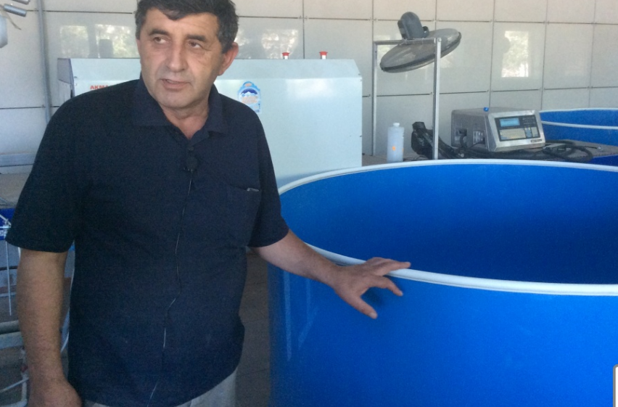
Возведение каркаса теплицы с. Нечаевка Форелевое хозяйство КФХ «Горное» с. Гельбах
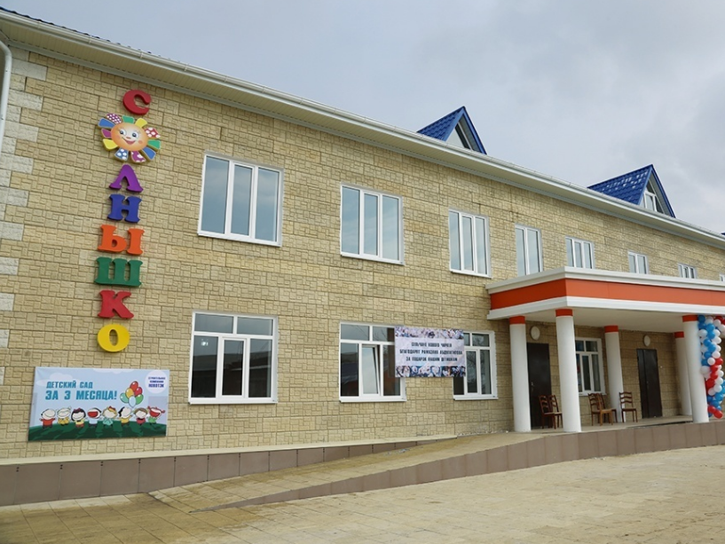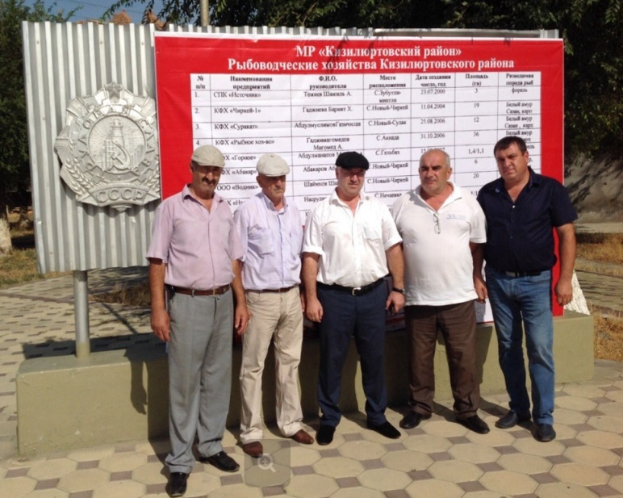
Новый детский садик «Солнышко» с. Новый Чиркей МР «Кизилюртовский район» в рыбоводческом форуме
Тарумовском районе.

Объем выполненных работ по виду деятельности «строительство» за 2018 год составил 3112,15 млн. руб., что выше на 11,8% по сравнению с 2017 годом 2795,95 млн. руб. В 2019-2020 годах с учетом роста инвестиций в основной капитал прогнозируется рост объема работ по виду деятельности «строительство» до уровня: в 2019 г. – 3240,94 млн. руб., в 2020 г.- 3338,3 млн. руб., в 2021 г.- 3425,6 млн. руб.
В прогнозируемом периоде предусматривается увеличение ввода в эксплуатацию жилых домов за счет всех источников финансирования.

20

Перечень планируемых к реализации инвестиционных
проектов на 2018-2020 годы:

№п/п | Наименование инвестиционного проекта | Место реализации | Сумма (млн. руб.)
1 | Строительство детского садика | с. Нижний Чирюрт | 3,5
2 | Строительство пруда для выращивания рыб | с. Нечаевка | 2,0
3 | Строительство овощехранилища, ИП | с. Нижний Чирюрт | 6,0
4 | Строительство фермы дл 100 голов КРС, ЛПХ | с. Нижний Чирюрт | 7,3
5 | Строительство административного здания, ИП «Семечка» | с. Нижний Чирюрт | 12,0
6 | Строительство пруда для выращивания тепловодных рыб, ИП | с. Кироваул | 5,5
7 | Строительство школы | ст. Миатли | 85,0
8 | Строительство теплица закрытого грунта для выращивания овощей, ЛПХ | с. Нечаевка | 3,7
9 | Реконструкция животноводческой фермы на 200 голов КРС молочного направления, администрация «село Акнада» | с. Акнада | 150,0
10 | Реконструкция и модернизация Чонтаульского консервного завода, МР «Кизилюртовский район» | с. Чонтаул | 35,0
11 | Строительство универсального тепличного комплекса, МР «Кизилюртовский район» | с. Гельбах | 620,0
12 | Строительство тепличного комплекса, ИП | с. Стальское | 3,0
13 | Строительство школы | с. Нижний Чирюрт | 82,0
14 | Строительство лечебно-оздоровительного центра ( горячий термальный источник), МР «Кизилюртовский район» | с. Миатли | 145,0
15 | Строительство (реконструкция) фермы «Племзавод Миатли», агрофирма «Миатлинский» | с. Миатли | 250,0
16 | Реконструкция существующих рисовых чеков (СПК Акнадинский) | с. Акнада | 125,0
17 | Строительство животноводческого комплекса по откорму КРС, МР «Кизилюртовский район» | с. Кульзеб | 55,0
18 | Закладка интенсивного сада (посадку виноградников) на 200 гектарах, администрация МО СП «село Миатли» | с. Миатли | 38,0
19 | Завершение строительства спортивного комплекса им. С.Асиятилова | с. Султанянгиюрт | 22,64
20 | Завершение строительства СОШ | с. Гельбах | 32,85
21 | Реконструкция административного корпуса поликлиники | г. Кизилюрт | 46,2
22 | Строительство футбольного поля в с. Султанянгиюрт | с. Султанянгиюрт | 2,232
23 | Строительство футбольного поля в с. З-Миатли | с. З-Миатли | 3,0
24 | Строительство артезианской скважины в с. Нечаевка | с. Нечаевка | 2,5
25 | Строительство футбольного поля в с. Чонтаул | с. Чонтаул | 2,5
26 | Строительство детского сада с. Кульзеб | с. Кульзеб | 7,283

21

Агропромышленный комплекс

Агропромышленный комплекс является самой динамично развивающихся отраслей экономики района, особенно такие его направления, как растениеводство и животноводство.
Общий объем продукции сельского хозяйства составил 5 млр.636 млн.612,8 тыс. руб., индекс производства сельскохозяйственной продукции к 2017 году – 106,2 проц., в том числе на долю СПК совместно с арендаторами приходится 365 млн.923,3 тыс.рублей (7проц.), на долю КФХ 917 млн.320,3 тыс.рублей (16проц.), на долю ЛПХ -4 млр.353 млн.369,2 тыс.рублей (77проц.). В структуре сельскохозяйственной продукции 38,7 проц. составляет продукция животноводства и 61,3 проц. - продукция растениеводства.

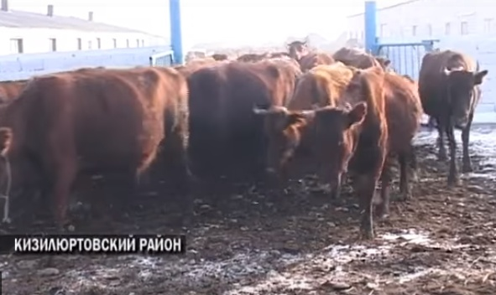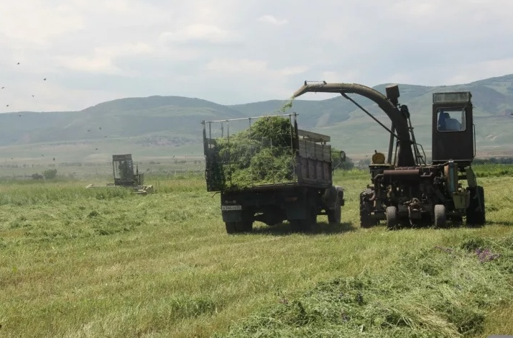
СПК «Агрофирма им.У.Буйнакского» Заготовка кормов

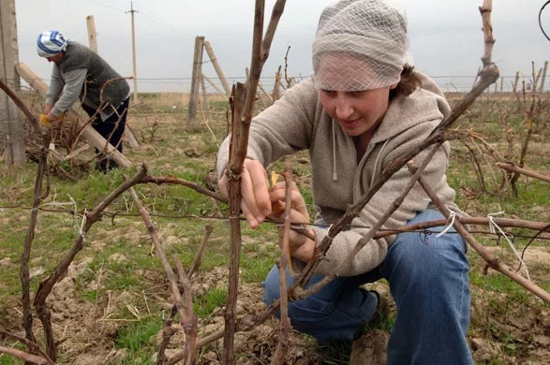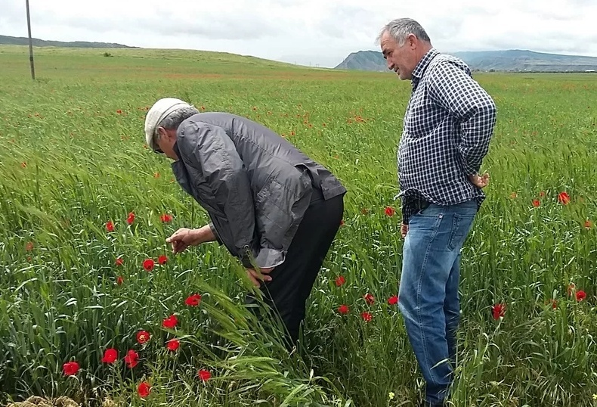
Идет обрезка виноградника Проверка озимых зерновых культур
Агропромышленный комплекс представлен 17 сельскохозпредприятиями, свыше 80 КФХ и ИП, более 24 000 ЛПХ, 5 СПК, 3 общества с ограниченной ответственностью, 2 молочными заводами, 4 цехами по переработке молока, 2 консервными заводами.

22

Доля фактически используемых сельскохозяйственных угодий в общей площади сельскохозяйственных угодий в 2018 году по сравнению с 2017 годом выросла на 1,8 проц. и составила 99,1 проц. (было 97,3 проц. в 2017 г)
Доля орошаемых земель в общей площади сельхозугодий сохранилась на уровне 2018 года и составила 20,45 проц.
Объем производства сельхозпродукции на душу населения (70.929 чел.) по району в 2018 году увеличился по сравнению с предыдущим годом на 8,2 тыс. рублей и составил – 79,4 тыс. рублей.
Объем производства продукции растениеводства составил 3 млрд.458 млн.058,7 тыс.рублей, что на 103,9 проц. выше плана и 106 проц. больше уровня 2017 года (3 млрд.260млн.209,7тыс.рублей). Увеличение производства по сравнению с уровнем 2017 год, достигнуто по выращиванию картофеля, овощей открытого и закрытого грунта, винограда, плодов и ягод. Произведена посадка виноградников на площади 10 га и садов на площади 123 га
Урожайность по всем видам сельскохозяйственных культур увеличилась, за исключением зерновых культур по причине недостаточного количества осадков в весенний период.
Объем производства продукции животноводства в 2018 году по сравнению с 2017 годом вырос на 6,4 проц. и составил 2 млрд.178млн.554,1.тыс.руб.
Доля объема продукции животноводства в общем объеме продукции сельского хозяйства составляет 38,7 проц., чуть выше 2017 года. Производство мяса возросло на 4,92 проц. и составило в 9,6 тысяч тонн, молока - на 9,27 проц. и составило 36,4 тысяч тонн, производство яиц осталось на прежнем уровне — 8 миллионов 37 тыс. штук, производство шерсти увеличилось на 10,1 проц. и составило 140,4 тонны.
Увеличилась численность поголовья крупного и мелкого рогатого скота, лошадей, птиц, производство рыбы. Переработано рыбы 13,5 тонн, что на 0,7 тонн больше уровня 2017 года.
Наиболее отличившиеся сельхозпроизводители в 2018 году: КФХ «Орел», КФХ «Эмен», ООО Агрофирма «Кульзеб», КФХ «Гаджиева П.М», СПК им.У.Буйнакского, КФХ «Мурад» и другие.
С приглашением специалистов общества с ограниченной ответственностью научно– исследовательского центра «Спецэкспертиза» проведена специальная оценка условий труда (СОУТ) на 27 предприятиях и организациях МР «Кизилюртовский район». Всего была произведена оценка 709 рабочих мест.
Оказано содействие участникам конкурса на получение грантов: начинающим фермерам, на развитие семейных животноводческих ферм, на улучшение жилищных условий граждан, проживающих в сельской местности, в том числе молодых семей и молодых специалистов.
За истекший год по линии Министерства сельского хозяйства и продовольствия РД оказана государственная поддержка на сумму 117 миллионов 27 тыс.рублей, что на 11,2 проц. выше уровня 2017 года, в т.ч. на закладку и уход за многолетними насаждениями, развитие молочного скотоводства, семейных животноводческих ферм, реализацию молока, поддержку начинающих фермеров, поддержку овцеводства, поддержку СПоКов и другое. минус 4368

23
Газоснабжение
Газоснабжение муниципального района осуществляется сжиженным и природным газом. На 1 января 2018 года уровень газификации муниципального района составляет 94%. Протяженность газовых сетей высокого, среднего и низкого давления по району составляет 421140 км.
Теплоснабжение

В районе не функционируют централизованные котельные, на всех объекта теплоснабжения только индивидуальные котлы, которые работает на газе.

Тарифы на услуги водоснабжения

Тарифы на услуги водоснабжения на 2017-2018 годы в Кизилюртовском районе приняты:
Постановлением РСТ Республики Дагестан от 02.12.2016 г № 61 установлен и введен в действие тарифы на услуги по холодному водоснабжению, оказываемые ООО "Водник" потребителям с. Новый Чиркей МО "Кизилюртовский район", в следующих размерах (в руб. за1 куб. м. воды): с 01.07.2018 по 31.12.2018 - 3,86 руб.
Постановлением РСТ Республики Дагестан от 20.11.2015 г № 71 установлен и введен в действие тарифы на услуги по холодному водоснабжению, оказываемые ООО "Родник" потребителям с. Кульзеб МР "Кизилюртовский район", в следующих размерах (в руб. за 1 куб. м воды): с 01.07.2018 по 31.12.2018 - 5,28 руб.
Постановлением РСТ Республики Дагестан от 20.11.2015 г № 73 установлен и введен в действие тарифы на услуги по холодному водоснабжению, оказываемые МУП ЖКХ "Исток" потребителям с. Стальское МР "Кизилюртовский район", в следующих размерах (в руб. за 1 куб. м воды): с 01.07.2018 по 31.12.2018 - 4,67 руб.
Также хозяйственно-питьевое и производственно-техническое водоснабжение в муниципальном районе частично осуществляется за счет артезианских ресурсов:
Всего на территории района находится 36 скважин.

Наличие инженерной и транспортной инфраструктуры
Электроснабжение

Протяженность линий электропередач по району составляет всего – 464,185 км. из них: 6-10 кВ 396,7 км, 4 кВ - 471,96 км, 35 кВ -48,14 км. ПС -110 кВ 1 шт. ПС -35 кВ 3 шт., трансформаторные пункты – 523 шт.
Содержание и обслуживание электрических сетей в Кизилюртовском муниципальном районе осуществляет АО «ДСК».

24

Тарифы на энергоресурсы

В соответствии со статьей 40 Федерального закона от 26.03.2003 № 35-ФЗ
«Об электроэнергетике», с 1 января 2011 года тарифы на электрическую энергию (мощность) не подлежат государственному регулированию, кроме тарифов для населения и приравненных к нему категорий потребителей, сбытовой надбавки гарантирующего поставщика и тарифов на услуги по передаче электрической энергии, оказываемые территориальными сетевыми организациями.
С учетом этого, продажа электрической энергии (мощности) всем потребителям (за исключением населения) осуществляется по свободным (нерегулируемым) ценам не выше предельных уровней нерегулируемых цен, которые рассчитываются исходя из следующих составляющих:
- средневзвешенной нерегулируемой цены электрической энергии (мощности) на оптовом рынке электрической энергии (мощности);
- сбытовой надбавки гарантирующего поставщика;
- тарифа на услуги по передаче электрической энергии по электрическим сетям;
- плата за иные услуги, оказание которых является неотъемлемой частью процесса поставки электрической энергии потребителям.
Сбытовые надбавки гарантирующих поставщиков электрической энергии ПАО «Дагестанская энергосбытовая компания» по электрическим сетям Республики Дагестан установлены постановлениями РСТ Дагестана от 29.122.2016 №117.
Информация о фактических предельных уровнях нерегулируемых цен (тарифов) на электрическую энергию ежемесячно публикуется гарантирующим поставщиками на
официальных сайтах в сети Интернет: ПАО «Дагестанская энергосбытовая компания» - www.dagesk.ru, ОАО «Оборонэнергосбыт» - www.oes.su.
Тарифы на электрическую энергию для населения и приравненным к нему категориям потребителей по Республике Дагестан на 2017 год установлены постановлением РСТ Дагестана от 22.12.2016 №114.
РСТ Дагестана постановлением от 29.12.2016 №116 утвердила «Единые (котловые) тарифы на услуги по передаче электрической энергии по сетям Республики Дагестан» на 2017 год в рамках утвержденных приказом Федеральной службы по тарифам (ФСТ России) от 14 ноября 2016 года № 1599а/16 предельных минимальных и максимальных уровней тарифов на услуги по передаче электрической энергии по Республике Дагестан на 2017 год.

Железнодорожный транспорт
Железнодорожная станция Кизилюрт находится в районном центре Кизилюртовского муниципального района Республики Дагестан. Код объекта 54280. Относится она к Северо-Кавказской железной дороге.

25

Принадлежит к грузовым. Находится остановка на линии Гудермес — Дербент, в одноименном городе.
Через станцию Кизилюрт курсируют поезда дальнего следования в направлении таких населенных пунктов, как: Санкт-Петербург, Москва, Махачкала, Баку, Тюмень, Москва. Расписание Кизилюрт содержит время отправления и прибытия, графики движения и дни следования ж/д транспорта.

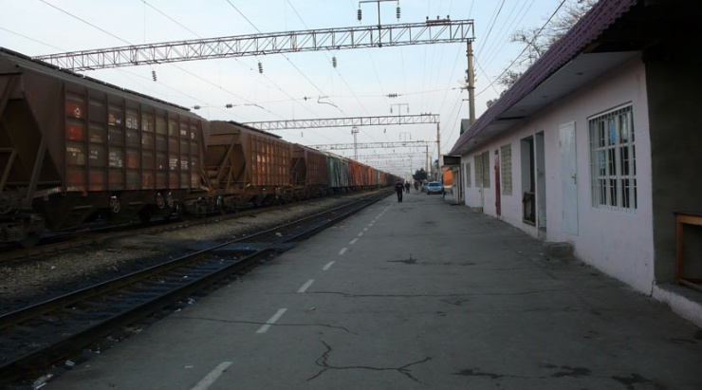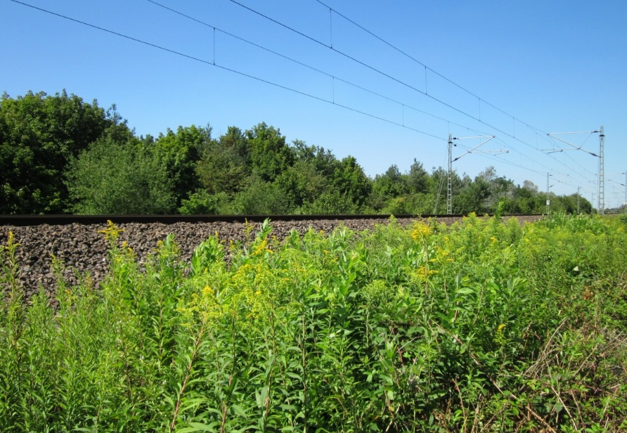
Железнодорожная станция Кизилюрт Железная дрога
А также ходят и электропоезда пригородного сообщения до объектов: Гудермес, Терек, Наурская, Прохладная, Моздок, Кавказская, Чертково, Воронеж, Армавир, Усмань, Липецк, Ждaнка, Волово, Узловая и других.
В продажу железнодорожные билеты на проходящие поезда по станции Кизилюрт поступают за 45 дней до отправления. Билеты можно приобрести в кассах вокзала.

Ближайшие транспортные узлы:
Кизилюрт | ж/д станция | Сулак | ж/д станция
Кизилюрт | автовокзал | 2233 км | остановочный пункт
2230 км (Комсомольское) | остановочный пункт | 2236 км | остановочный пункт

Инвестиционные проекты, реализованные на территории района

Основные инвестиционные проекты, реализованные за счет собственных средств субъектов малого предпринимательства на территории района за 2018год:

26

Название проекта | Объем инвестиций  млн. руб. | Место расположение
Строительства объекта по производству и продажи мебели «магазин Чиркей», ИП. | 185 | с. Ново Чиркей
Строительство искусственного пруда для разведения частиковой рыбы на площади 13 га., ИП. | 4,4 | с. Кироваул
Строительство фермы на 80 КРС, ИП | 4,5 | с. Нижний Чирюрт
Закладка интенсивного сада (посадку виноградников) путем предоставление в аренду 200 га, арендатор | 16 | с. Миатли
Строительство фермы на 100 КРС, ЛПХ | 3,7 | с. Кульзеб
Теплица закрытого грунта (вложение за 2018г.), ИП | 300 | с. Нечаевка
Строительство чеков для выращивания сеголеток частиковых рыб (форель, карп), ИП | 3,8 | с. Стар. Миатли
Строительство 3-х этажного административно –офисного объекта и возведения каркаса под ангар, ИП «Семечка». | 45,0 | с. Нижний Чирюрт
Возведение ангара для сельскохозяйственных целях площадью 500 кв.м., ЛПХ | 1,7 | с. Миатли
Строительство птицефермы | 3,6 | с. Кульзеб
Строительство искусственного пруда и закладка интенсивного сада | 15,0 | с. Кульзеб
Итого: | 582,7

Инвестиционные проекты,
реализующиеся на территории района

В настоящее время на территории района реализуется следующие инвестиционные проекты:
- строительство тепличного комплекса закрытого грунта, производительностью до 400 тонн овощной продукции в год, израсходовано до 550.1 млн. рублей, место расположения с. Нечавка;
- асфальтобетонный завод (АБЗ) с производительностью 60 тонн/час, место расположения с. Гелбах;
- искусственный пруд площадью 13 га. для выращивания частиковой рыбы с. Кироваул;
- строительство чеков для выращивания сеголеток форели сел. Ст. Миатли;
- строительство фермы на 80 голов КРС на откорм с. Нижний Чирюрт;
- строительство двух ферм КРС по 100 голов каждая с. Кульзеб;

27

- возведение ангара из металлоконструкции под хранение и фасовку зерновой продукции и строительство двухэтажного офисного здания ИП «Семечка» с. Нижний Чирюрт;
- строительство коммерческого объекта под магазин и производство мебели, площадью до 1000 кв. м. с. Новый Чиркей.

Инвестиционно-привлекательные земельные участки и площадки
В целях стимулирования инвестиционной активности и создания условий для реализации новых инвестиционных проектов разработан и постоянно обновляется реестр земельных участков и промышленных (сельскохозяйственных) площадок под инвестиционные проекты. Данная информация размещена на официальном сайте администрации муниципального района «Кизилюртовский район» в разделе «Инвестиционная политика».
Перечень нормативных правовых актов, регламентирующих инвестиционный процесс на территории муниципального района «Кизилюртовский район».
Администрацией муниципального района приняты следующие нормативные правовые акты, регулирующие осуществление инвестиционной деятельности:

- постановление от 14.01.2014 №17 «Об утверждении регламента сопровождения инвестиционных проектов по принципу «Одного окна» на территории муниципального района «Кизилюртовский район»;
- постановление от 18.09.2015г. №114 «Об утверждении регламента сопровождения инвестиционных проектов на территории муниципального района по принципу «одного окна»;
- постановление от 29.07.2015г. №95 «Об образовании Штаба по защите прав и законных интересов субъектов инвестиционной и предпринимательской деятельности в МР «Кизилюртовский район»;
- постановление от 13.05.2016г. №50 «Об утверждение перечня муниципального имущества, предназначенного для передачи в о владение и (или) в пользование субъектам малого и среднего предпринимательства МР «Кизилюртовский район»;
- постановление от 17.11.2016г. №118 «а» «Об утверждении муниципальной
целевой Программы развитие малого и среднего предпринимательства в муниципальном районе «Кизилюртовский район» на 2017-2019 годы;
- постановление от 01.02.2017г. №12 «2» «О формирование перечня земельных участков, включаемых в границы инвестиционной площадки на территории МР «Кизилюртовский район»;
- постановление от 07.02.2017 г. № 16 «О создании Совета по улучшению инвестиционного климата при главе администрации муниципального района «Кизилюртовский район»;

28

- постановление от 26.10.2018г. №350 «Об утверждении плана проведения
оценки проектов муниципальных нормативных правовых актов администрации МР «Кизилюртовский район» на 2018 год».
- постановление от 14.03.2018 г. №90 «Об утверждении плана проведения экспертизы муниципальных нормативных правовых актов администрации МР «Кизилюртовский район».

Меры поддержки малого и среднего бизнеса

На создание благоприятных условий в районе для развития малого и среднего предпринимательства направлены мероприятия программы развития и поддержки малого и среднего предпринимательства в МР «Кизилюртовский район» на 2017 -2019 годы.
Кроме того, предпринимателям оказывается содействие в рамках реализации государственной программы РД «Развитие сельского хозяйства, регулирования рынков сельскохозяйственной продукции, сырья и продовольствия на 2013-2020 годы».
Контактная информация

Сайт: mr-kizilyurt.ru
Адрес администрации муниципального района: 397480 Республика Дагестан, Кизилюртовский район, г. Кизилюрт, ул. Гагарина , 52 «а»
телефон: 8 (234) 2-21-83
Ответственное лицо, курирующее инвестиционную деятельность в районе:
Ибрагимов Ибрагим Магомедович, заместитель главы администрации- начальник УСХ, инвестиций и развития МСП администрации МР «Кизилюртвоский район».
Адрес электронной почты: upravlenie.sx@bk.ru.

